Opgaveark KD7 - Remistilbud og remiskrav

Nr | Spørgsmål | Svar (sæt kryds)  Sæt evt. flere krydser | Kommentarer  og anvendte §§
1 | Vi har stillingen fra 10. matchparti i 1972 mellem Kushnir og Gaprindashvili.  Der fulgte: 41. Kh1, De4 42. Kh2, Df4 43. Kg1, De3 44. Kh2, Df4.  Her tilkaldte sort dommeren og krævede remis, da samme stilling er opstået for tredje gang.  Hvad er din afgørelse som dommer?  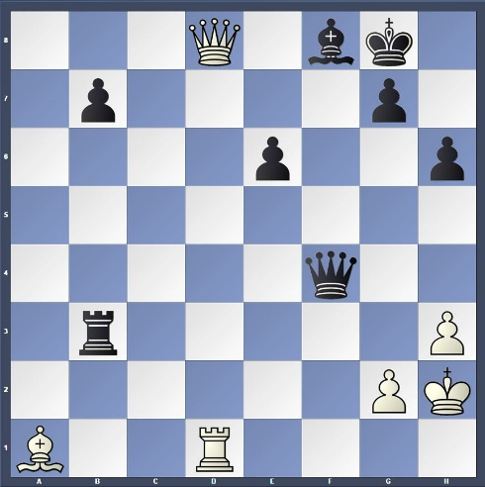 | Ja, der er remis.  Nej, det er ikke remis (angiv begrundelse i  kommentarfeltet eller  herunder).  Andet. (angiv hvad i kommentarfeltet  eller herunder).
2 | En spiller erklærer at han vil spille Tf8-f7, hvorefter samme stilling efter hans mening vil fremkomme for tredje gang, hvorfor han kræver remis.  Modstanderen er af en anden mening, og dommeren tilkaldes.  Det viser sig, at stillingen ikke vil fremkomme for tredje gang. Spillet genoptages. Spilleren, der krævede remis, trækker nu Kg8-h8.  Må han det?  Hvad foretager du dig i øvrigt som dommer i sagen? | Nej han skal trække Tf8-f7 som angivet.  Ja, hvis han ikke har skrevet det andet på  Noteringslisten, er det  ok.  Modstanderen skal have 2 minutter ekstra  for det urigtige  remiskrav.  Modstanderen skal have 2 minutter for  det ikke tilladte træk  Kg8-h8.
Udfyldt af (Navn) |  | Evt. DSU-medlemsnummer | Dato
Udfyldes digitalt på pdf-dokument eller med hånden på udskrevet papirdokument; scannes eller gemmes og sendes til en af ovenstående e-mailadresser.

Besvarelsen kan også sendes på anden måde, f. eks direkte i en mail, blot de samme oplysninger er indeholdt.

Kursuslederen gennemgår derefter besvarelsen og giver feedback. Når alle lektioner i Kampdommerkurset er gennemført (alle opgaveark er indsendt og er blevet godkendt), bliver den afsluttende prøve tilsendt.

